安徽省黄山市黟县2013-2014学年八年级上学期联考（第四章 光现象）物理试卷及答案

一、单项选择题：（在每小题给出的四个选项中，只有一项是符合题目要求的，请将所选答案填在后面答题卡中,每题2分，共34分 ）
1.中华民族有着悠久的文化历史，流传着许多朗朗上口、生动形象的诗句，在我们鉴赏这些忧美诗句的同时，常常能体会出其中蕴含的物理知识，对下列几种现象的解释不正确的是 ( )
A．“湖光映彩霞”——光的反射现象
B．“潭清疑水浅”——光的折射现象
C．“风吹草低现牛羊”——光的直线传播
D．“天在清溪底”——光的折射现象
2.下列叙述中的“影”由于光的折射形成的是（ ）
A．立竿见“影” B.毕业合“影”
C. 湖光倒“影” D.形“影”不离
3.小明同学在课外用易拉罐做成如图所示的装置做小孔成像实验，如果易拉罐底部有一个很小的三角形小孔，则他在半透明纸上看到的像是（ ）
A.蜡烛的正立像 B.蜡烛的倒立像 C.三角形光斑 D.圆形光斑
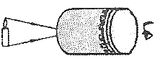

4.如图所示，对下列光学现象的描述或解释错误的是（ ）

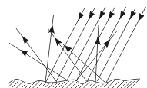
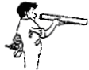
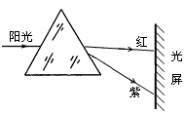
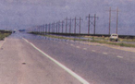

（a） （b） （c） （d）
A.图（a）中漫反射的光线尽管杂乱无章，但每条光线仍然遵循光的反射定律
B.图（b）中木工师傅观察木板是否平整，是利用了光的直线传播特点
C.图（c）所示炎热夏天公路上的海市蜃楼景象，是由光的反射现象造成的
D.图（d）所示是太阳光经过三棱镜色散后的色光排列情况
5.一架飞机在离湖面2000米的空中飞行，湖水深20米，那么水中飞机的像离湖面的距离为（ ）
A. 2000米 B. 2020米 C.1980米 D.湖水太浅成不了像
6．一凸透镜的焦距是10cm，将点燃的蜡烛放在凸透镜前40cm处，则烛焰通过凸透镜所成的像是（ ）
A．倒立缩小的实像 B倒立放大的实像
C．倒立等大的实像 D．正立放大的虚像
7.下图中画出了光线射到空气与水的界面处发生折射和反射的四幅光路图，其中正确的光路图是（ ）
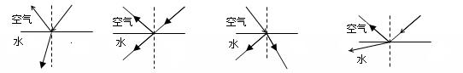
A B C D
8.下列叙述中，正确的是（ ）
A.在光的折射现象中，折射角一定小于入射角
B.凸透镜对光起会聚作用，因而物体经凸透镜所成的像总是缩小的
C.无论物体离平面镜远或近，它在平面镜中所成像的大小始终不变
D.凹面镜对光起发散作用，凸面镜对光起会聚作用
9、在太阳光下我们能看到鲜艳的黄色的花是因为（ ）
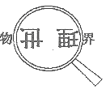
A.花能发出黄色的光 B.花能反射太阳光中的黄色光
C.花能发出白色的光 D.花能吸收太阳光中的黄色光
10.在“探究凸透镜成像规律”的过程中，小明同学观察到 了如图所示的实验现象。下列光学仪器的成像规律与实验现象的成像规律相同的是（ ）
A.放大镜 B.照相机 C.投影仪 D.潜望镜
11.如图所示的四幅图，有的能够说明近视眼或远视眼的成像原理，有的给出了近视眼或远视眼的矫正方法。下列判断正确的是（ ）
A．图①能够说明远视眼的成像原理，图③给出了远视眼的矫正方法
B．图②能够说明远视眼的成像原理，图④给出了远视眼的矫正方法
C．图①能够说明近视眼的成像原理，图③给出了近视眼的矫正方法
D．图②能够说明近视眼的成像原理，图④给出了近视眼的矫正方法
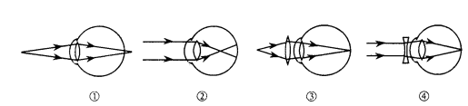

12.用不透光的纸遮住透镜的上半部分，则在光屏上出现的像与不用纸遮住透镜形成的像区别是（ ）
A、像的上半部分消失 B、像的下半部分消失
C、像全部消失 D、仍有原来大小的像，但亮度变暗
13．在没有任何其它光照的情况下，舞台追光灯发出的绿光照在穿白上衣、
红裙子的演员身上，观众看到她的服装颜色是
A．全身都呈绿色
B．上衣呈绿色，裙子呈红色
C．上衣呈绿色，裙子呈紫色
D．上衣呈绿色，裙子呈黑色
14．小汽车的挡风玻璃不竖直安装的主要原因是为了（ ）
A．造型美观
B．减少外界噪音的干扰
C．增大采光面积
D．排除因平面镜成像造成的不安全因
15．人眼能看到物体是因为物体在眼睛的视网膜上形成了（ ）
A．实物的等大的倒立的实像
B．实物的放大的倒立的实像
C．实物的缩小的倒立的实像
D．实物的放大的正立的虚像
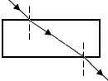
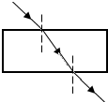
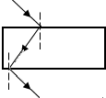
16．让一束光斜射一块玻璃砖，这束光射入玻璃和射出玻璃后的光路正确的是（ ）
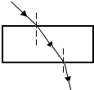

A． B． C． D．

17．老爷爷用放大镜看报纸时，为了看到更大的清晰的像，应（ ）
A．报纸与眼睛不动，放大镜离报纸远一些
B．报纸与眼睛不动，放大镜离报纸近一些
C．报纸与放大镜不动，眼睛离报纸近一些
D．报纸与放大镜不动，眼睛离报纸远一些

一、单项选择题:
题号 | 1 | 2 | 3 | 4 | 5 | 6 | 7 | 8 | 9 | 10 | 11 | 12 | 13 | 14 | 15 | 16 | 17
答案

二、填空题（每空1分，共27分）
18．打雷时先看到闪电后听到雷声是因为 ，光在真空的速度是 m/s。
19. 物理知识无处不在，生活中的许多现象都与物理知识息息相关．例如：用铅笔在灯光下写作业，会出现铅笔的影子，这是光的 现象；吃饭时筷子放人盛水的碗中，看到筷子向上偏折了，这是光的 现象．
20．入射光线与平面镜的夹角是25°，则入射角是 度，反射光线和入射光线的夹角
是 度。
21．一个同学站在竖起放置的大平面镜前1m处，他在镜中的像高1.6m，当他沿垂直镜面的方向后退1m后，他在镜中的像高是_______m，镜中的像与他之间的距离是______m。
22．站在清澈的河边，看到水中的鱼在云游，我们看到的云是光的 形成的 像，看到的鱼是光的 形成的 像，看到的鱼比实际位置要 一些。
23. 一束光线从空气垂直水面射入时，反射角为 ，折射角 。
24．平面镜和凸透镜都能成虚像，但平面镜所成的虚像是由光的 现象形成的；凸透镜所成的虚像是由光的 现象形成的。
25．彩色电视机上的各种颜色是由色光的三基色混合而成的，这三种颜色是___、____、 ____。

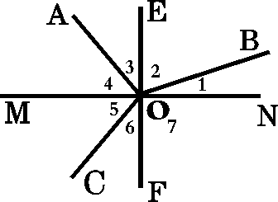
26．如图１所示，是光从空气斜射入玻璃中时发生反射和折射的光
图１
路图，已知∠3=∠6，则入射光线是 ，界面是 ，
界面的 边是玻璃。
27．用照相机拍照时，要想使被拍的景物成的像大一些，照相机与被拍景物之间应 （选填“靠近”或“远离”）
一些；底片跟镜头间的距离（暗箱）应 （选填“拉长”或“缩短”）一些。
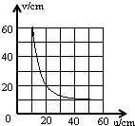
28、如图是小伟通过实验得到的凸透镜的像距v和物距u关系的图象，由图可知凸透镜的焦距是 cm；当物距为30cm时的成像特点可应用于 （填“照相机”、“投影仪”或“放大镜”）
三、作图题 18分
29.根据平面镜成像特点，在图3中画出物体AB所成的像．（2分）
30.如图4所示，一束光线与水平面成30°角从空气斜射到水面时，发生反射和折射，请你在图中画出它的反射光线和折射光线的大致方向。（2分）
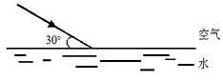
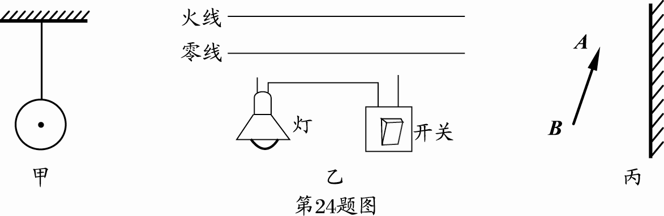

图3 图4

31.根据透镜的性质，完成图5中的光路。（2分）
32. 根据图6中入射光和出射光的情况在方框内填上一个适当的光学元件。（2分）

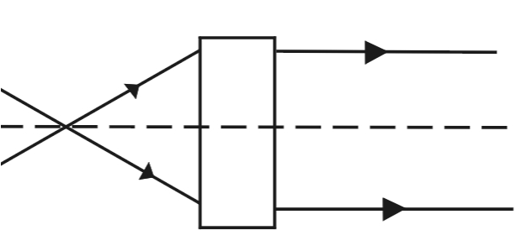

图5 图6
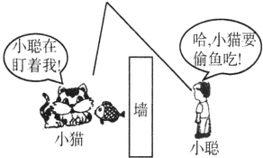
33、如图7所示，小聪通过一平面镜看到小猫要偷吃小鱼．图中画出了入射光线和反射光线，但未标出光的传播方向．请你在图中用箭头标出小聪看到小猫偷鱼吃时的光的传播方向，并根据光的反射规律画出平面镜．（4分）
图7
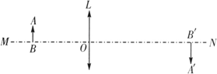
34．图8中L为凸透镜，MN为其主光轴，O为光心，若物体AB经凸透镜成的实像为A′B′，试用作图的方法确定凸透镜的一个焦点F，并在图中标出F的位置．（2分）
图8
35.如图9所示，某同学在A点观察到水中的点光源S所成的像处于B点位置，请画出由S点发出的光经过A点的光路图．（2分）

36．如图10所示，一圆形蓄水池装满水，水面与地面相平，在池的中心正上方B处悬挂着一盏灯，一人站在岸边，设A处为人眼，作出灯发出的光经过水面反射后进入人眼的反射光线．（保留辅助线）（2分）

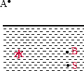
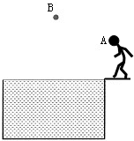

图9 图10

四、实验题（21分）
37．为了探究光反射时的规律，小明进行了如图11所示的实验。
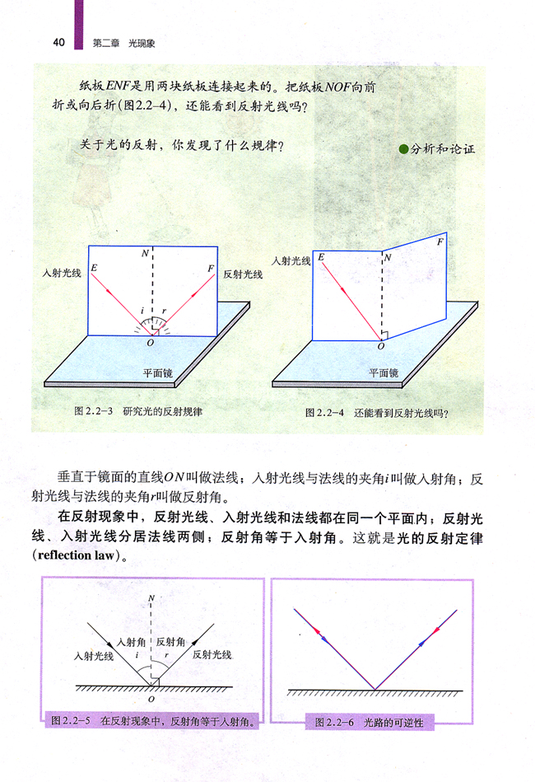
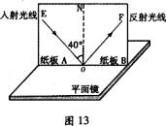

图11 图12
（1）小明在实验中多次改变光束的入射方向进行实验，这样做的目的是：
___________________________________________
（2）实验时从光屏前不同的方向都能看到光的传播路径，这是因为光在光屏上发生
了 (填“镜面”或“漫”)反射。
（3）小明在做完上图实验后，又做了如图12所示的实验，他观察思考后得出的结论是________________________________________________________
（4）如果让光线逆着OF的方向射向镜面，会发现反射光线沿着OE方向射出，这表明：___________________________________________
（5）小明在实验中用到了一个可折转的光屏，光屏的作用是：
_______________________；_________________________________________。
38．如图是“探究平面镜成像特点”的情景：
（1）为便于观察，该实验最好在_______环境中进行（选填“较明亮”或“较黑暗”）； 用玻璃板代替平面镜，主要目的是_______________________；
(2) 如果另一个完全相同的蜡烛B在玻璃板后的纸面 上来回移动，发现无法让它与蜡烛A的像完全重合，你分析出现这种情况的原因可能是： 。
(3)所用刻度尺的作用是便于比较像与物____ _关系．
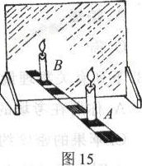
(4)选取两段完全相同的蜡烛是为了比较像与物的__________关系．
(5)移去后面的蜡烛B，并在其所在位置上放一光屏，则光屏上__________接收到蜡烛烛焰的像(填“能”或“不能”)，所以
是 像（填“虚”或“实”)。
（6） 下图中是物体在平面镜中成像的情况，正确的是（ ）

（7）小明在实验中，测出一组物距和像距相等，就得出实验结论之一：“像距与物距相等”。老师说这样得到结论不合理，你认为理由是 __________________________。
39．在“探究凸透镜成像规律”的实验中
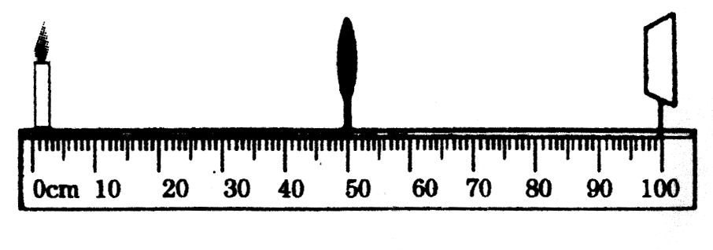

图甲 图乙
（1）由图甲可知,凸透镜的焦距是____________㎝.
（2）如图乙改变蜡烛的位置，使其位于35cm刻度线，再移动光屏，使烛焰在光屏上成清晰的倒立、 的实像（选填“放大”、“等大”或“缩小”）
（3）小芳同学在实验中，她按如图装配仪器 (图中F点是焦点，H点是2倍焦距处)，此时光屏上得到了一个清晰的像，但像的位置偏高。
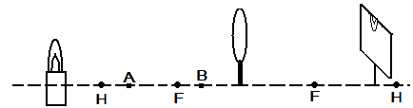

造成这一现象的原因是 ；为了使像能成在光屏的中央，她应把蜡烛
向 调(填“上”、“下”)；调节好蜡烛的高度后，她把蜡烛移到A点，此时光屏上的像很模糊，为了得到清晰的像，应把光屏向 移动(填“左”或“右”)。
（4）在探究凸透镜成像规律时，保持凸透镜的位置不变，先后把蜡烛放在abcd四点并分别调整光屏的位置，如图探究后他总结出下列说法．其中正确的是 ( )
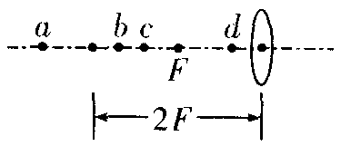
A．照相机是利用蜡烛放在a点 的成像特点制成的
B．放大镜是利用蜡烛放在b点 的成像特点制成的
C．幻灯机是利用蜡烛放在d点的成像特点制成的
D．蜡放在b点成的像比它放在c点成的像大

2013～2014学年黟县四校联考九年级第二次月考
物 理 参 考 答 案
- 单项选择题（每题2分）
题号 | 1 | 2 | 3 | 4 | 5 | 6 | 7 | 8 | 9 | 10 | 11 | 12 | 13 | 14 | 15 | 16 | 17
答案 | D | B | B | C | A | A | A | C | B | C | A | D | D | D | C | B | A
- 填空题（每空1分，共27分）
18.光速大于声速，3× 10⁸ 19.直线传播 折射 20.65 ，130 21. 1.6, 4 22.反射，虚，折射，虚，高 23.0⁰,0⁰ 24.反射，折射 25.红绿蓝 26.OC ,EF 空气，水，右 27.远离，缩短 28.10 ，照相机
三、作图题（略）
四、实验题（每空1分，共21分）
37.(1)使结论更具有普遍性 （2）漫 （3）入射光线、反射光线和法线在同一平面内
（4）光反射时，光路是可逆的 （5）显示光路（或承接光线），探究入射光线、反射光线和法线是否在同一平面内
38.（1）较黑暗，确定像 的位置（2）玻璃板没有垂直放置（3）到玻璃板的距离（4）大小（5）不能，虚（6）C（7）实验次数太少，结论具有偶然性
39.（1）10 （2）放大（3）焰心、透镜中心、光屏中心三者不在同一高度上，上，右
（4）A

